全国专业技术人员计算机应用能力考试
网上报名操作指南

本指南用于指导通过网上报名系统报考《全国专业技术人员计算机应用能力考试》。

第一步：新考生注册：
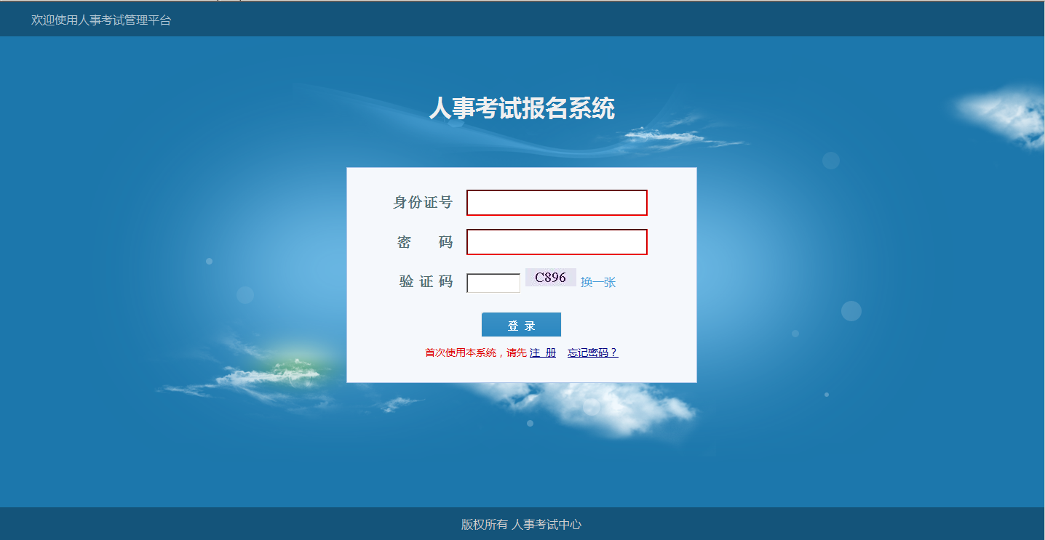
1.进入报名系统后，点击“注册”。
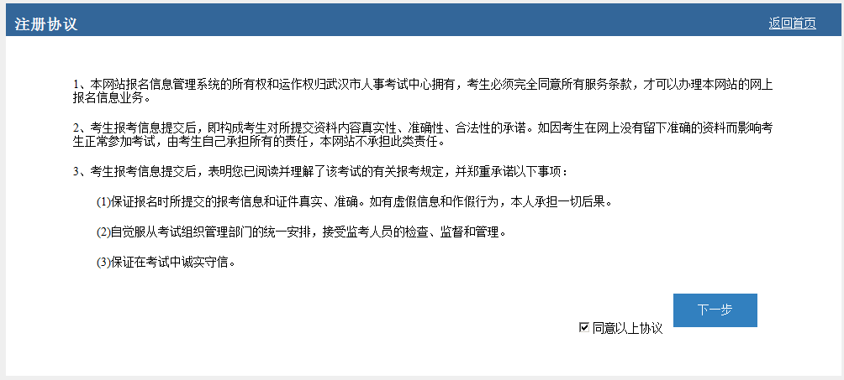
2.认真阅读，并点击“同意以上协议”，单击“下一步”
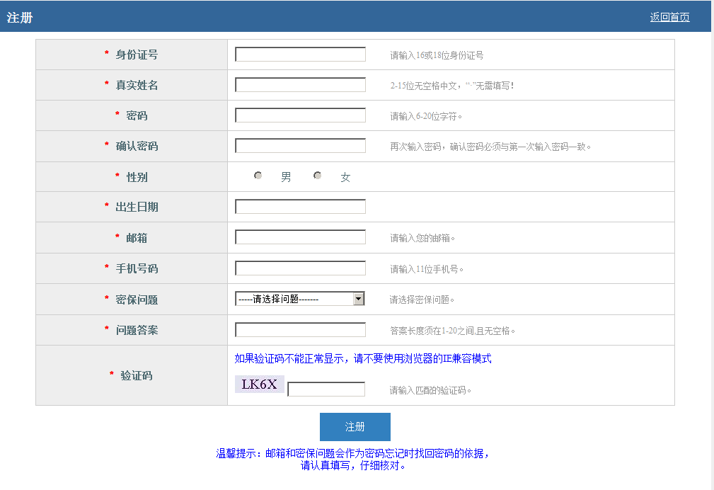
3.真实填写个人信息（“※”表示为必须），填完后，单击点“注册”。注册成功后等待系统自动跳转后，注册完成。
注意：凡在本系统注册过考生，在本系统报名其它考试将无需重新注册。但同一身份证号只能注册一次，所以请考生务必报管好密码，谨防丢失。若忘记密码可通过登陆界面的“忘记密码”进行找回。

第二步：登陆报名系统

1.输入身份证号，密码，验证码登陆报名系统

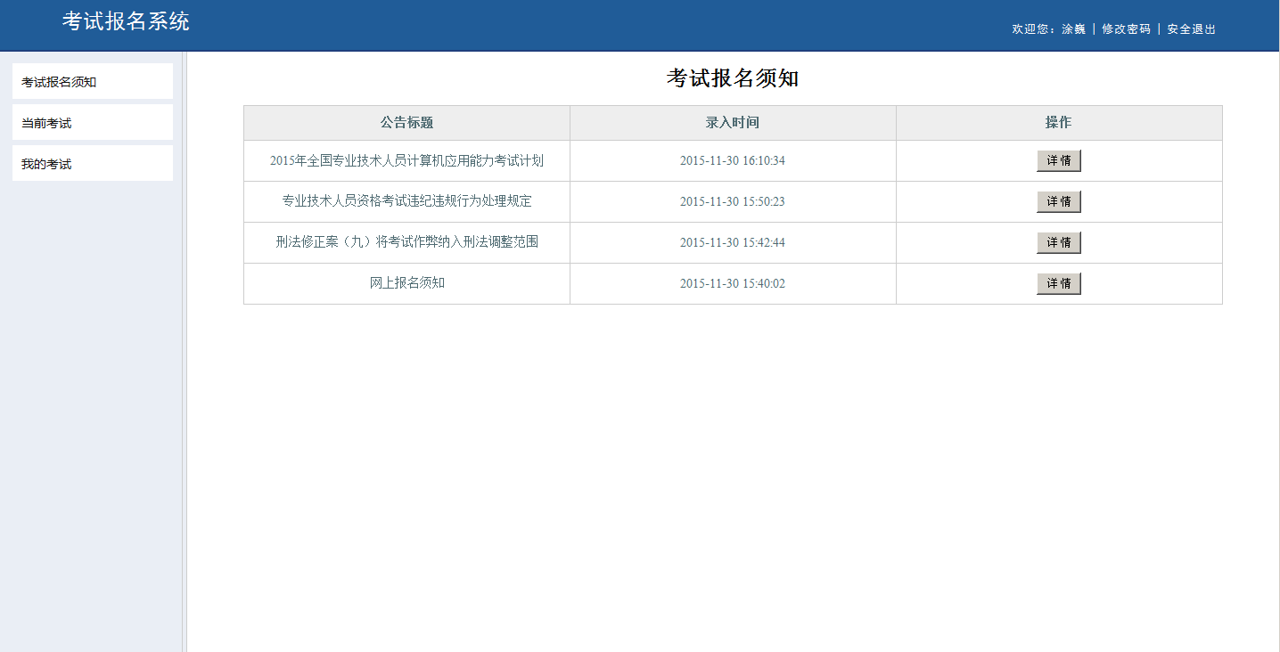
2.请考生详细阅读“考试报名须知”。然后选择左上角“当前考试”
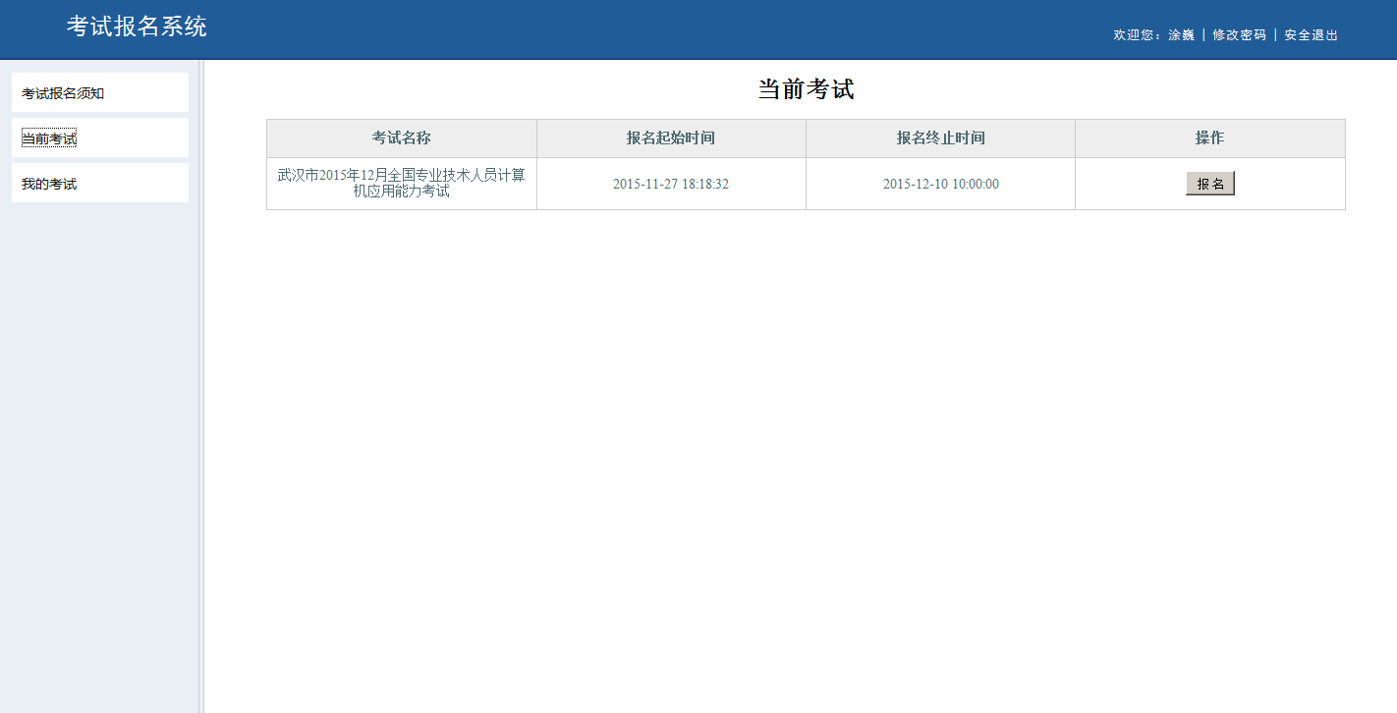
3.在“武汉市XXXX年XX月全国专业技术人员计算机应用能力考试”后单击“报名”按钮。
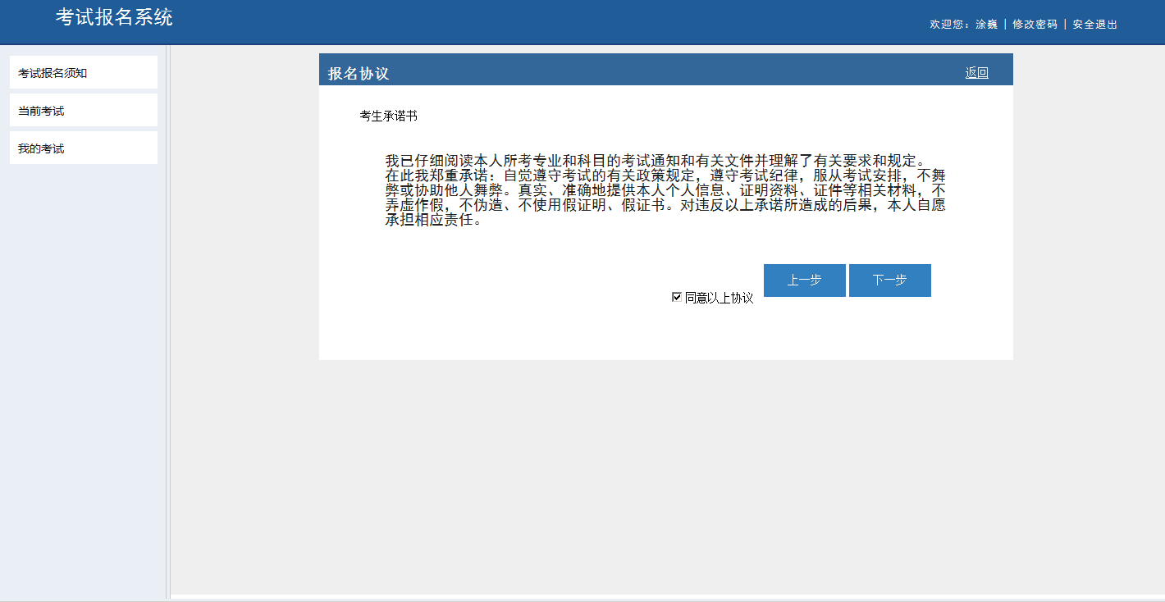
4.阅读并“同意以上协议”，点击“下一步”
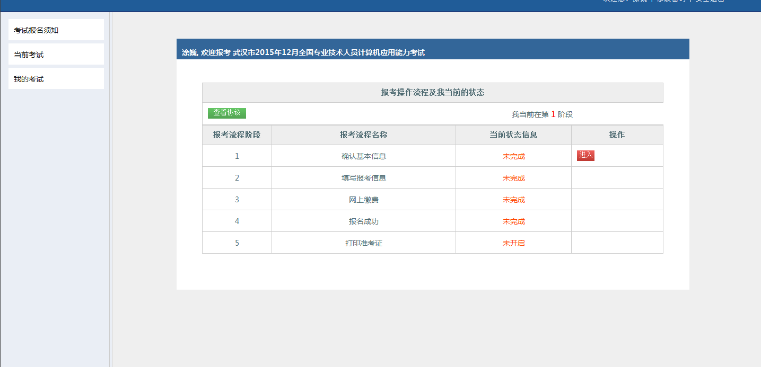
5.点击“进入”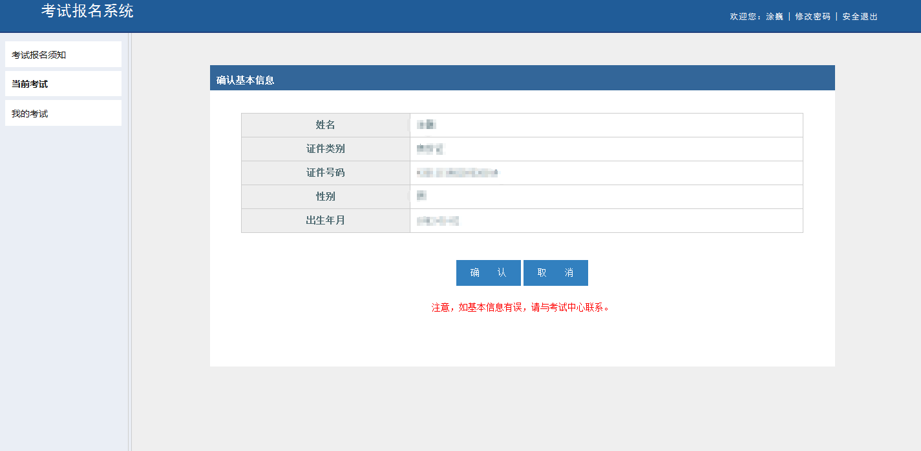
6.确认基本信息无误后点击“确认”
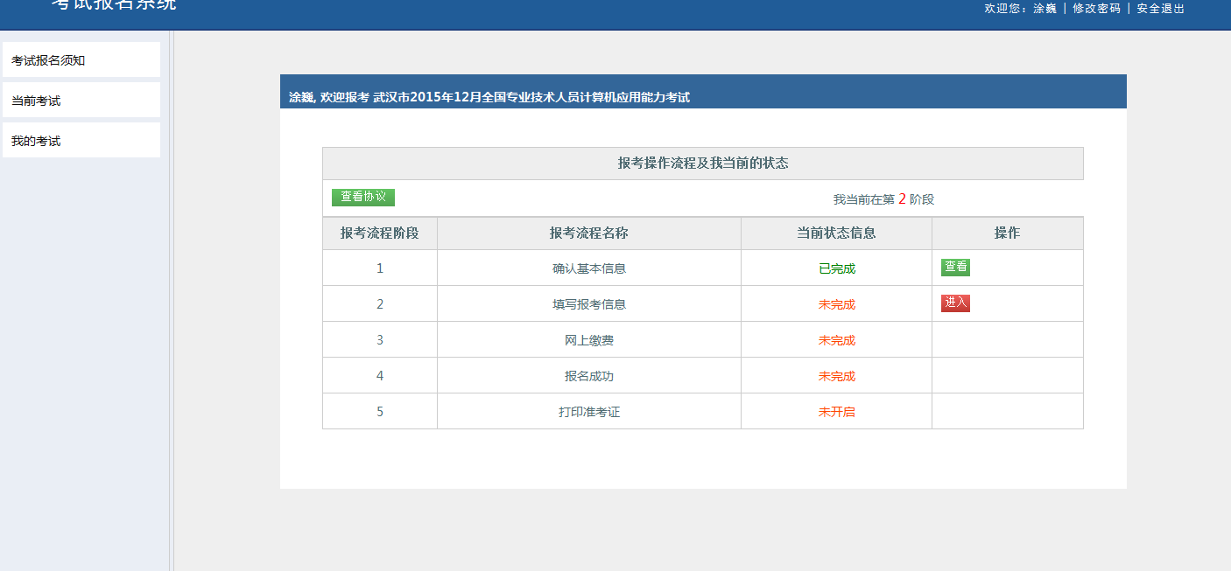
7.返回报考操作流程点击“进入”
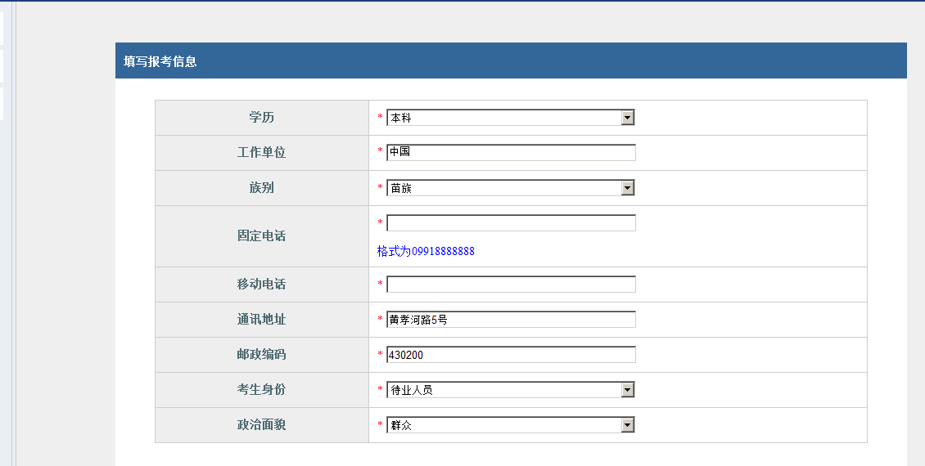
8.如实填写报考信息
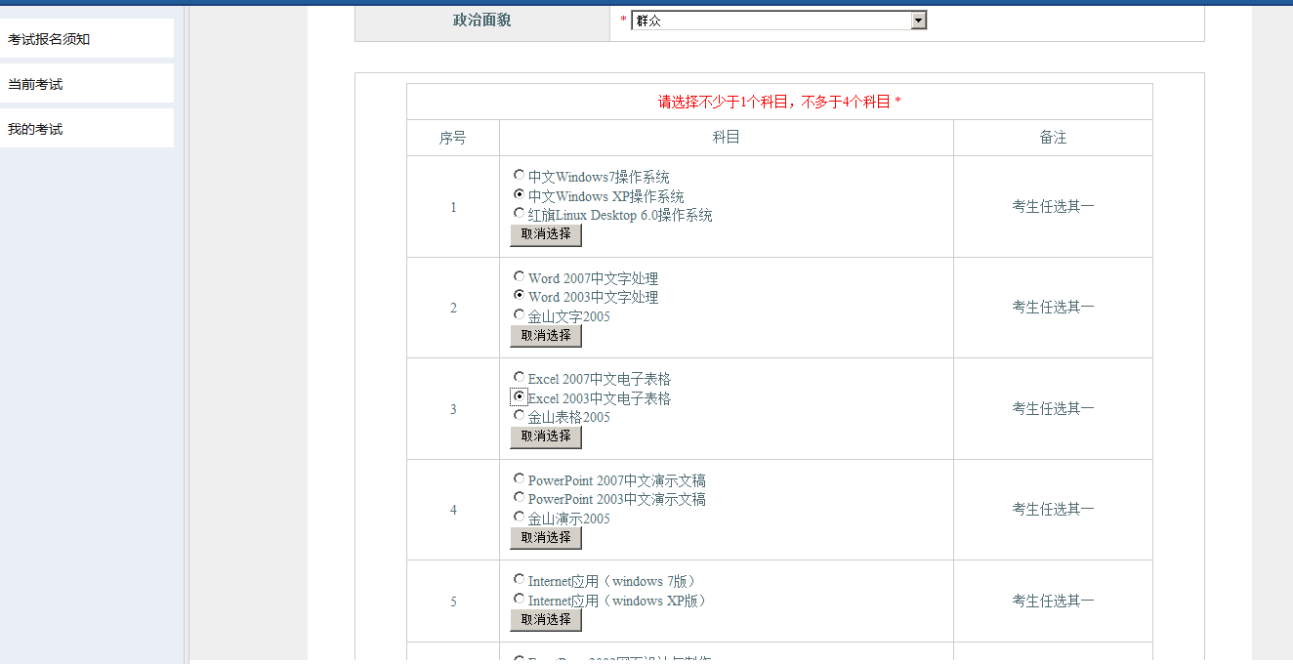
9.选择报考模块
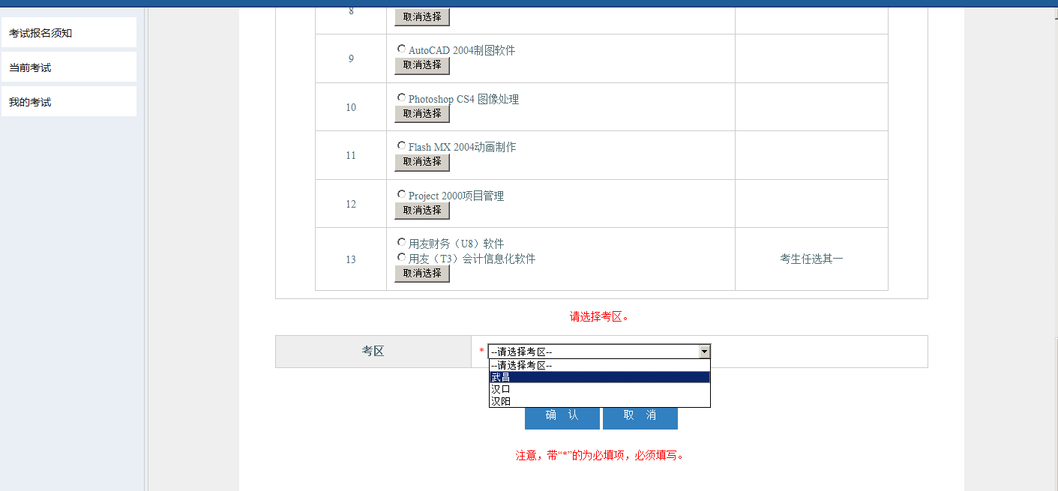
10.选择考区，并单击“确认”
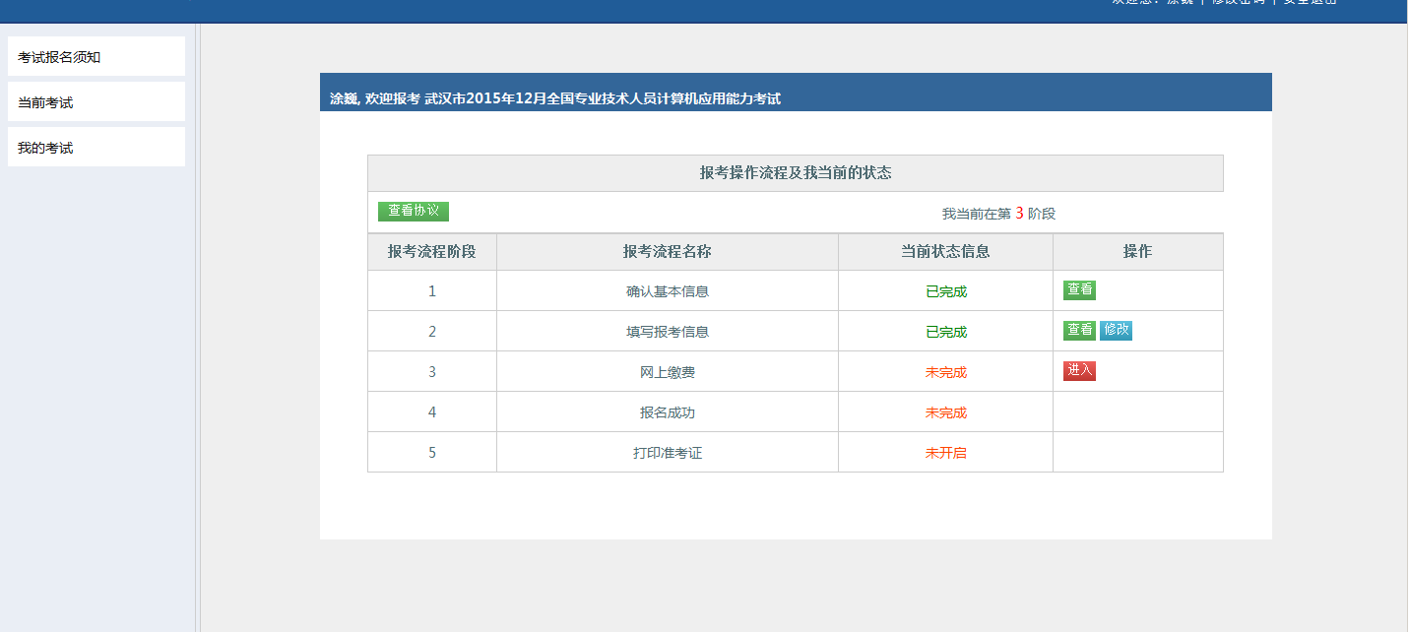
11.填写报考信息“已完成”，点击“进入”进行网上缴费。（如需修改，可点击“修改”按钮。但缴费成功后，则无法进行任何修改）
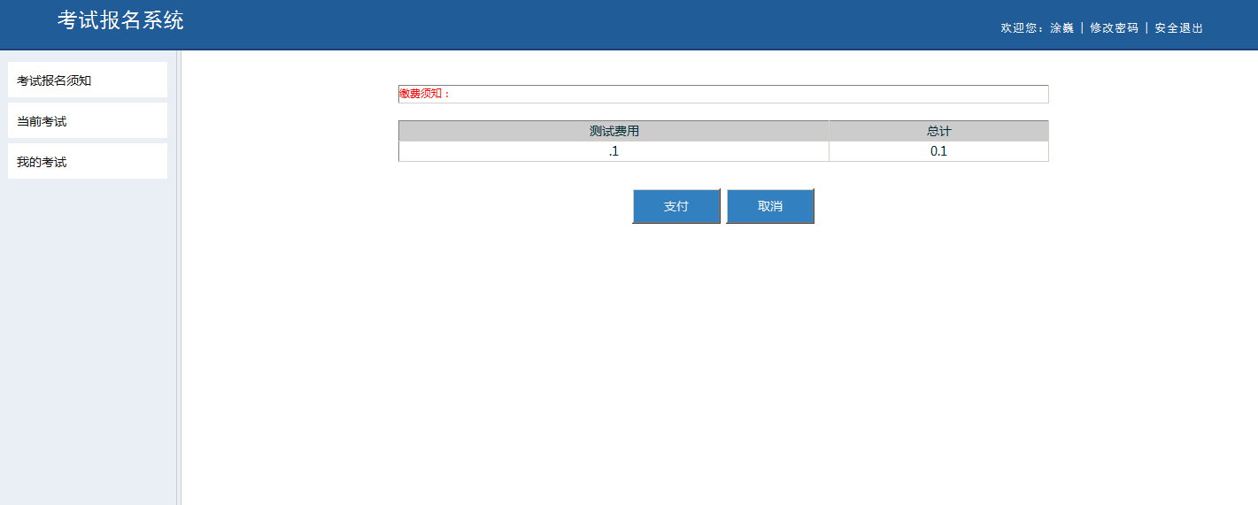
12.确定费用金额后，点击“支付”

13.跳转到支付界面，进行支付
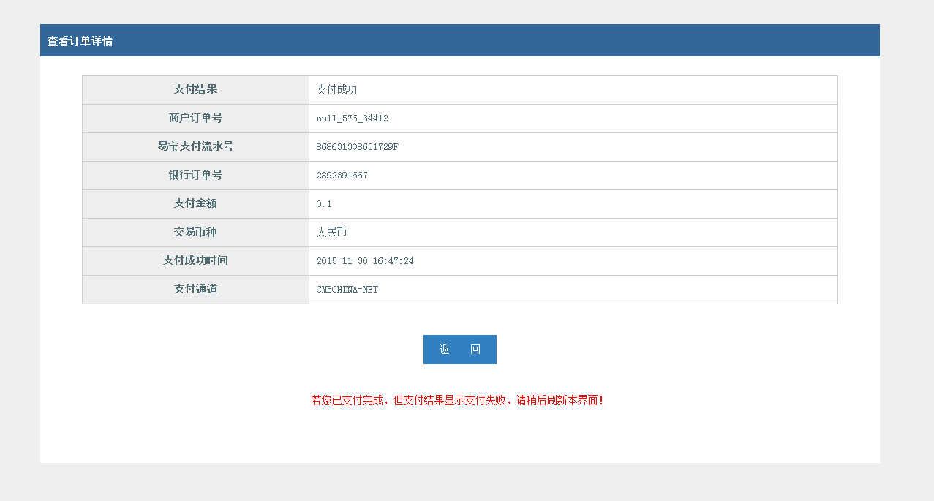
14.以上界面代表支付成功，点击“返回”
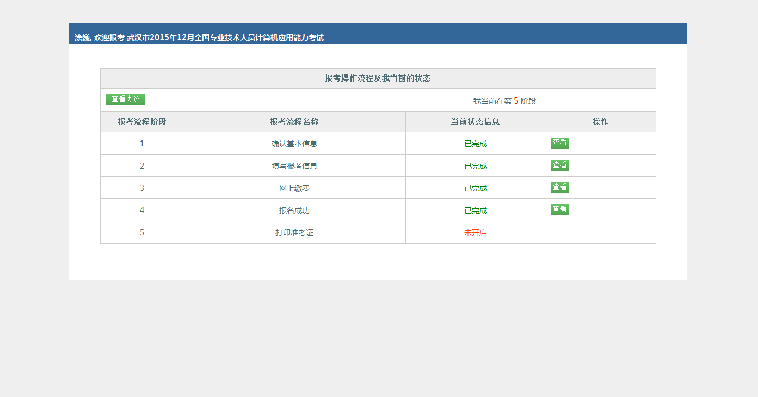
15.报名缴费结束。等待规定的时间内打印“准考证”。可以通过“查看”了解本次报名情况
